HÅNDBOK

FOR

OS AERO KLUBB

MODELLFLYGRUPPEN

Internett: http://www.osaeroklubb.no /
HÅNDBOK FOR MODELLFLYGRUPPEN I OS AERO KLUBB (OAK)

- Formål
OAK’s modellflygruppe har som formål å samle personer med interesse for modellflyging og fremme denne sporten ved aktivitet på Vaksinen flyplass.
Modellflygruppen ønsker å tilby et grunnlag for modellflyaktivitet og godt miljø gjennom varierte klubbmøter, kursvirksomhet, konkurranser og hyggelig samvær.

- Modellkomité
Valg og sammensetning av modellkomité

Koordinator modell velges av årsmøte for OAK. Komiteen kan bestå av:
Komitéleder modell (valg i årsmøte)
Nestleder/sekretær
Komitéemedlem
Komitéemedlem

Koordinator modell fast medlem i OAK’s hovedstyre.
Det er utarbeidet INSTRUKS FOR KOORDINATOR MODELL, se vedlegg.

Oppgaver for modellkomité
Modellkomitéen skal behandle alle faglige saker som gjelder gruppens aktivitet. Det skal gjøre fremlegg for klubbstyret om stevner, og stå for det tekniske arrangement.
I faglige saker som bare vedrører gruppen, handler gruppen selvstendig.

Modellkomiteen skal legge frem meldinger om gruppens virksomhet, stevner mm for hovedstyret.

Modellkomiteen skal legge forholdene til rette for å få frem medlemmer til konkurranser og stevner. I tillegg skal modellkomiteen ivareta interessene til medlemmer som ikke er konkurranseinteressert.

Modellkomiteen kan inngå økonomiske forpliktelser innen rammer gitt i gruppens budsjett når budsjettet er vedtatt av årsmøtet i OAK.

Det skal føres et ordentlig regnskap for Modellflygruppen.

Modellkomiteen kaller inn til medlemsmøter i modellflygruppen.

Dokumenter tilhørende modellflygruppen skal arkiveres ordentlig i permer som plasseres i tildelt hylle i klubbhuset.

Koordinator modell eller et komitémedlem hun/han har delegert oppgaven til har ansvar for å gå gjennom mottatt post. Dette gjøres ved gjennomgang av klubbens postjournal samt tømming av posthylle merket ”Koomiteleder Modell”. Postjournal og posthylle er lokalisert i klubbhuset på Ulven.

Modellkomiteen er ansvarlig overfor årsmøtet i OAK. Modellflygruppens årsrapport og regnskap godkjennes på årsmøtet i OAK.

Årsmøtet
Årsmøtet skal minst inneholde:
- Gjennomgang og godkjenning av årsrapport for modellflyaktiviteten siste år.
- Gjennomgang og godkjenning av regnskap for modellflygruppen siste år.
- Behandling av innkomne forslag.
- Vedtak av budsjett for modellflygruppen for neste år.
- Valg av nytt gruppestyre og valgkomité.

Gruppens økonomiske ressurser
Kontingentinnbetaling administreres av NAK/NLF. Refusjon (pr. medlem) av kontingentmidler fra NAK/NLF til OAK overføres til klubbens hovedkasse. Modellflygruppen vil derfor være avhengig av tilførte midler fra hovedkassen. Behovet for midler vil variere med gruppens aktivitet og medlemstall, og fastsettes i overenskomst mellom hovedstyret og gruppestyret. Normale driftsutgifter (frimerker, konvolutter, bensin til gressklipper, utgifter til fellesanlegg mm) dekkes av hovedkassen ved dokumentasjon av faktisk kostnad.
For øvrig skal modellflygruppen arbeide for å skaffe egne inntekter der det er mulig.

- Flyplassanlegget

Aktivitetsområde
Modellflygruppen benytter normalt nord-østre del av Vaksinen flystripe. Det er utarbeidet kart over området, se vedlegg.

Orden
Aktivitetsområdet til modellflygruppen skal holdes rent og ryddig. Modellflygruppen har ansvar for tømming av bosskassen i modellflydepotet.

  - Modellflydepotet
Barn eller hunder skal ikke gå omkring i depotet. Besøkende skal henvises utenfor sikkerhetsgjerdet

- Klubbmedlemskap/kvalifikasjon

Medlemskap
For å fly modellfly på Vaksinen flyplass må modellflyger være medlem i OAK.
Medlemskort skal legges i hylle for frekvenstable ved flyging, angitt på den frekvensen som vedkommende flyr på. Uten medlemskort kan en ikke fly.
Medlem i OAK kan tillate prøveflyging for ikke-medlemmer under instruksjon/tilsyn av kvalifisert modellflyger i OAK.

Uhjemlet aktivitet
Det påhviler alle medlemmer i OAK å være behjelpelig med å gripe inn overfor og bringe til opphør uhjemlet virksomhet på området. Eksempel på uhjemlet aktivitet kan være modellflyging uten gyldig medlemskap i OAK, eller bruk av radiostyrte biler.

Kvalifikasjon av modellflygere
For å kunne fly selvstendig med modellfly over Vaksinen flyplass kreves et akseptabelt ferdighetsnivå. Det er komitemedlemmene i modellflygruppen som har myndighet til å avgjøre og klarere når en modellflyger kan fly selvstendig. Modellflyger skal ha mottatt klarering om at selvstendig flyging kan finne sted. Klareringen kan gis muntlig.

Kjennskap til håndbok for Os Aero Klubb
Alle modellflygere som flyr selvstendig skal ha signert for at de har lest kapitlene om modellflyging i denne håndboken. Signaturlisten arkiveres i modellflygruppens bokhylle i perm merket ”Signaturlister modellflygere”.

- Modellflyaktiviteten

Flygingen
Flyging skal foregå på en sikker måte som ikke kan medføre skade på liv, helse og materiell. INSTRUKS FOR MODELLFLYGING og GENERELLE SIKKERHETSFORANSTALTNINGER FOR MODELLFLYGERE skal følges, se vedlegg.
Modellflyging med motordrevet fly og/eller Helikopter på Vaksinen skal gjennomføres slik at den medfører minst mulig ulempe for Ulven leir og boliger i nærheten.

Flytider
Flytidene er hjemlet i avtale med forsvaret. Fra 2015 og videre er det tillatt å fly modellfly til følgende tider:

Mandag- fredag | 1200 – 2200
Lørdager | 0900 – 2200
Søndager | 0900 – 2200
Palmesøndag | 0900 – 2100
Man- ons påskeuken | 0900 – 2100
Skjærtorsdag | 0900 – 2100
Langfredag | 0900 – 2100
Påskeaften | 0900 – 2100
1. påskedag | 0900 – 2100
2. påskedag | 0900 – 2100
Fredag 1. mai | 0900 – 2100
Kr. Himmelfartsdag | 0900 – 2100
1. pinsedag | 0900 – 2200
2. pinsedag | 0900 – 2200
Fra 22. Juni t.o.m. 14. August | 0900 – 2200
1 og 2 juledag | 1000 – 1600
Romjulen | 1000 – 1600
Nyttårsaften | 1000 – 1600
1. nyttårsdag | 1000 – 1600

- Radioutstyret

Radioutstyret skal være vedlikeholdt og i god stand. Før radio (35 mhz) tas i bruk på Vaksinen skal det sjekkes at kanalen er ledig. 35mhz er på vei ut men det er fortsatt noen som bruker dette utstyret, derfor er dette fortsatt regulert.

- Motorstøy

Alle modellfly som er drevet av forbrenningsmotor skal være utstyrt med effektiv lyddemper som demper motorstøyen til et akseptabelt nivå. I tillegg skal det ikke brukes propeller som dominerer støybildet.
Anbefalte støygrenser er gitt i NAK/Modellflyseksjonens håndbok, og det er en målsetning at alle modellflymotorer/propeller som brukes på Vaksinen skal tilfredsstille disse grensene.

- Vedlegg

Vedlegg 1 INSTRUKS FOR KOORDINATOR MODELL

Vedlegg 2 KART OVER MODELLFLYOMRÅDET

Vedlegg 3 INSTRUKS FOR MODELLFLYGING

Vedlegg 4 GENERELLE SIKKERHETSREGLER VED MODELLFLYGING
Vedlegg 1

INSTRUKS FOR KOORDINATOR MODELL

- Koordinartor modell velges av årsmøte i Os Aero Klubb og er ansvarlig overfor hovedstyret og klubbens årsmøte.

- Koordinator modell er modellflygruppens daglige leder og er sammen med styringskomité modell ansvarlig for all modellflyaktivitet i Os Aero Klubb. Dette innbefatter både skoling, kursvirksomhet og vanlig flyging.

- Koordinator modell er ansvarlig for å utarbeide en plan for sesongen som inkluderer blant annet medlemsflyging, konkurranser, treningsflyging, kursflyging, modellflystevner, leirer og oppvisninger.

- Koordinator modell er ansvarlig for gjennomføringen av aktiviteter planlagt under punkt 3.

- Koordinator modell er ansvarlig for budsjetterte inntekter i forbindelse med modellflyaktivitet. Koordinator modell har myndighet til å foreta innkjøp innenfor budsjettposter for modellflyaktivitet. Slike innkjøp skal foretaes slik at kostnaden for OAK blir lavest mulig uten at dette skal gå på bekostning av kvalitet eller sikkerhet.

- Koordinator modell skal i samarbeid med styret utarbeide forslag til årsrapport for modellflyaktiviteten som innarbeides i årsrapport for Os Aero Klubb.

- Koordinator modell er ansvarlig for at det ved behov kalles inn til gruppemøter i modellflygruppen.
Vedlegg 2

MODELLFLYOMRÅDET PÅ VAKSINEN FLYPLASS

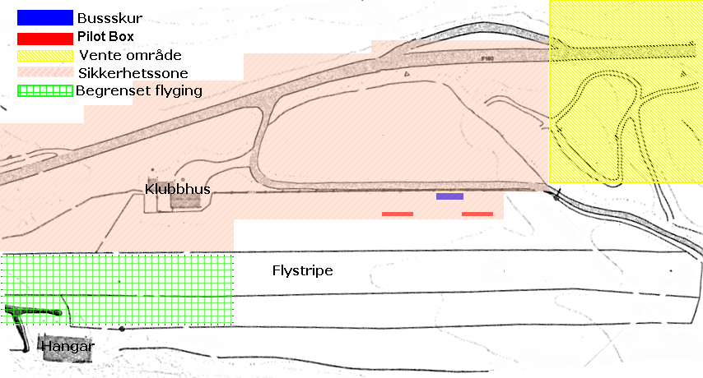

Oversiktsbilde:

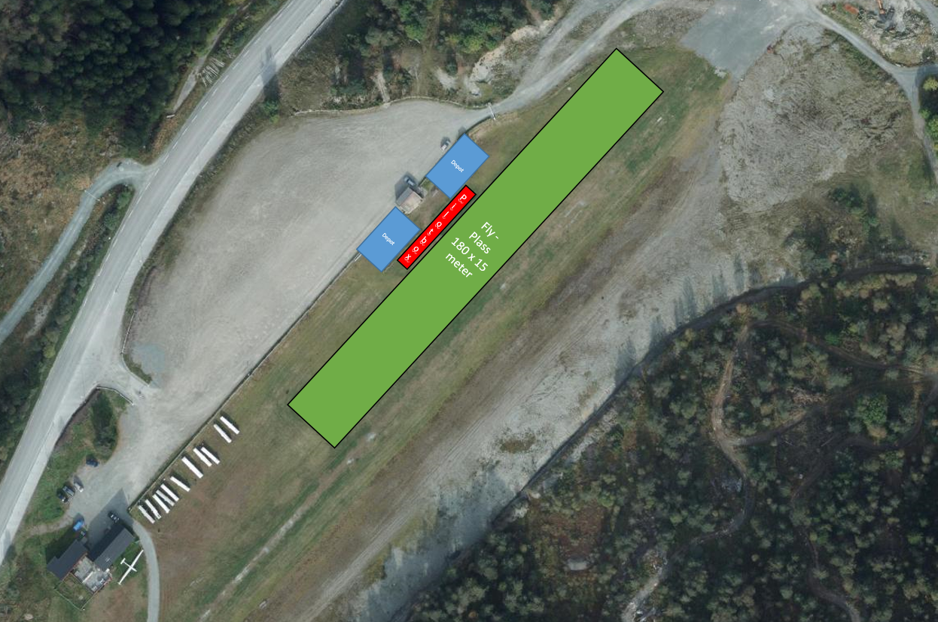
Vedlegg 3

INSTRUKS FOR MODELLFLYGING

- Når det foregår modellflyging skal det alltid være en ansvarlig modellflyleder. Modellflylederen skal gjøre sin funksjon kjent blant de andre modellflygerne.

- Hvis det samtidig foregår seilflyging er modellflylederen underlagt bakkesjef. Når det ikke er opprettet annen bakkesjef fungerer modellflyleder som bakkesjef og er underlagt de rettigheter og oppgaver som bakkesjefen har, kfr. “Instruks for bakkesjef”.

- Modellflylederens oppgave er:
- Holde kontakt med bakkesjef personlig eller via radio, og gi meldinger om aktiviteten.
- Sørge for at andre modellflygere holder sikkerhetsavstand (20m) når andre fly tar av eller lander.
- Sørge for at denne håndbok m/instrukser overholdes.
- Holde øye med og rapportere annen flyvirksomhet.
- Påse at alle modelflygere som flyr selvstendig har tilfredsstillende ferdighetsnivå.
- Holde oppsyn med uerfarne modellflygere og om nødvendig overta kontrollen dersom det oppstår problemer.

- Modellflyleder kan dele funksjon med andre kvalifiserte personer når han/hun skal selv fly.
- Alle som skal fly skal være OAK/NLF medlemmer. Uten gyldig medlemskort kan man ikke fly på Vaksinen flysplass.

- Start av propellfly SKAL foregå utenfor sikkerhetsgjerdet. Ved kjøring og innstilling av motor bør modellflystativ benyttes, om de er egnet. Takeoff skal kun foretas fra flystripen.

- Når modellflyet er kommet i luften skal flygeren trekke seg tilbake mot avmerket område for ”pilotbox” (terrasse heller nedfelt i bakken) vist med RØD firkant på kartet. Alle piloter med modeller i luften skal befinne seg i dette området under hele flygingen, med unntak av takeoff og landing.

- Flyging over sikkerhetssonen er forbudt. Sikkerhetssonen er vist skravert med rødt på kartet.

- Når fullskala seilfly eller motorfly skal inn for landing, eller når slepefly kommer inn for linedropp, skal modellfly straks flys til sikker høyde i venteområdet (skravert i gult - nord for flystripen/flaggstanga, over riksvegen mot Ulven leir).

- Før landingsinlegg påbegynnes skal modellflygeren rope ”LANDING”. Hun/han skal forsikre seg om at det ikke er mennesker, dyr eller andre fly på flystripen.

- Når landing er foretatt, skal modellen straks fjernes fra stripen og bringes tilbake til depotet. Taksing mot depotet skal avsluttes før modellen når depot.

- Ved motorstans eller andre problemer som oppstår med flyet i luften skal modellflygeren rope "MOTORSTANS" eller "NØDLANDING".

- Modellflygingen må vike dersom den totale aktivitetens intensitet på Vaksinen går utover sikkerheten.

- Ved kombinert fullskala og modell flyging, skal det ikke foregå flyging i området for ”begrenset flyging” – skravert i grønt (mellom klubbhus og hangar), med unntak for takeoff og landing.

- Gjesteflyging tillates 2 ganger før en må melde seg inn i OAK. Dette kontrolleres ved at et OAK medlem setter sin signatur på NLF medlemskortet til den som gjesteflyr før flygingen starter. Etter 2 signaturer må vedkommende vise bevis for OAK medlemskap før flyging kan utføres.

- Det skal alltid være brannslukkingsutstyr tilgjengelig når det flys modellfly, brannslukkingsapparat er plassert i modellflybrakken i depot.

- Ved høy modellflyaktivitet og ved behov skal det etableres et køsystem som fungerer. Ingen piloter eller typer fly har fortrinn foran andre, det er likevel lurt å bruke «hode» sånn at små modellfly flyr sammen og store eksempelvis jetfly flyr sammen.

Vedlegg 4

GENERELLE SIKKERHETSFORANSTALTNINGER FOR MODELLFLYGERE

Før avreise:
ALLTID sjekk batteriene. Helt utladede batterier lades så de er fullt oppladet.
ALLTID sjekk over understell, alle ror, roroverføringer og servoer før avreise. Ikke glem radio, startbatteri og fuel.

Før start:
ALLTID kontroller at ingen bruker samme kanal(35mhz) eller frekvens som deg. Bruk frekvensklype.
ALLTID kontroller flyets balansepunkt (CG) før det tas i bruk. Flyet skal ha litt lav nese uten fuel.

Ved start:
ALDRI ha nakkereimen, skjerf eller smykker hengende løst når du starter motoren. Dytt det innenfor jakka.
ALDRI juster eller rus motoren i depot. Trekk noen meter ut av depot.
ALDRI stikk hendene over eller rundt propellen for å justere dysenåla. Stå bak modellen når dysenåla justeres.
ALLTID sjekk at motoren går på full gass uten å stoppe når nesa peker 45° - 90° opp.

Før flyging:
ALLTID sjekk radioen før flygingen starter. Alle ror skal virke uten flimmer på 30-50 meters avstand med senderantennen skjøvet inn og motoren på full gass.
ALLTID sjekk at rorene går riktig vei. Høyre balanseror skal gå OPP når du fører stikka til høyre.

Under flyging:
ALDRI fly i lav høyde mot eller rett over mennesker eller dyr.
ALDRI utsett flyet for større belastninger enn modellen er konstruert for.
ALLTID hold kommunikasjonen med andre flygere.
ALLTID foreta nye øvelser i sikker høyde (minst 3-4 "tabbehøyder")

Tilleggsregler for bruk av store modellfly med bensin eller jetmotor på Ulven flyplass.

- Alle modellfly drevet med bensinmotor fra 26ccm og oppover eller med jet turbin motor regnes som store modellfly.

- Alle store modellfly skal før de flyr første gang på Ulven flyplass gjennomgå en teknisk kontroll der en kyndig person påser at flyet et bygget og montert på en forsvarlig og sikker måte. Kontrollen skal utføres av en annen erfaren modellflyger i klubben som har god erfaring med tilsvarende modeller. Finner man modellen i uforsvarlig tilstand har man rett til å nekte personen/flyet å fly.

- Alle piloter som skal fly store modellfly på Ulven flyplass skal på forhånd før de får fly vise at man kan fly modellfly på en sikker og forsvarlig måte.

- Ved annen aktivitet på flyplassen skal det alltid før takeoff med store modellfly klareres og godkjennes med bakkesjef/modellflyansvarlig før man påbegynner takeoff, dette gjøres for å
  - Informere bakkesjef om at et stort modellfly er på vei for takeoff.
  - Slippe å skape unødvendig usikkerhet og farlige situasjoner når det er både seilfly og modellflyaktivitet på Ulven.

- Ved felles aktivitet på Ulven (modellfly og seilfly) skal flyging med jetmotordrevne modellfly alltid ha med seg wingman med flyradio som står sammen med piloten på standplass, denne personens jobb er å ha:
  - Radiokontakt med bakkesjef
  - Ha oversikt over flyområdet og det som skjer på Ulven flyplass.
Når det ikke er annen aktivitet på Ulven trenger man ikke å wingman for å fly stormodell eller turbinfly, det er likevel alltid påbudt å ha flyradio slått på i tilfelle det kommer fullsize aktivitet til flyplassen.

- Low Pass
  - Det er ikke lov å fly hurtige Low Pass rettet mot klubbhus/hangar eller områder der det ferdes personer når det foregår både modell og seilflyging samtidig.
  - Det kan avtales med ansvarlig bakkesjef om tillatelse for Low Pass flyging, dette skal avtales før evt. Low Pass flyging kan skje.

- Ved takeoff og landing med store modellfly skal dette så godt det lar seg gjøre utføres så nærme hovedstripen som mulig, dette for å skape størst mulig avstand til klubbhus, seilfly og publikum.

- Alle som flyr modellfly på Ulven flyplass skal alltid tenke sikkerhet, ser man personer som ikke overholder reglene så har man rett å sette piloten på bakken og nekte videre flyging.

